****拓展内容：****

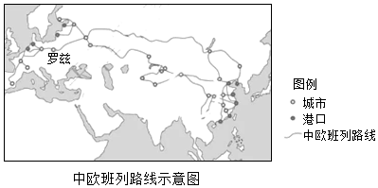读图文材料，回答问题。

波兰中部的罗兹市曾是欧洲最主要的纺织工业中心，但20世纪90年代以来经济发展停滞。中欧班列的开通，使该市成为中国货物在欧洲中部的重要集散地。  
（1）罗兹市为了充分发挥货物集散地的作用，应重点发展的产业部门是______。  
（2）中欧班列的运行，为我国相关港口带来了更好的经济效益。为什么？

欧洲国家对义乌生产的小商品需求量很大，当地却很少生产。近年来，这类小商品利用中欧班列大量运往欧洲国家。  
（3）说明欧洲国家发展这类小商品制造业的不利区位条件。